Nadużycia władzy zainspirowały go do napisania takiej piosenki!

John Butler Trio prezentuje singiel i teledysk "Bully"

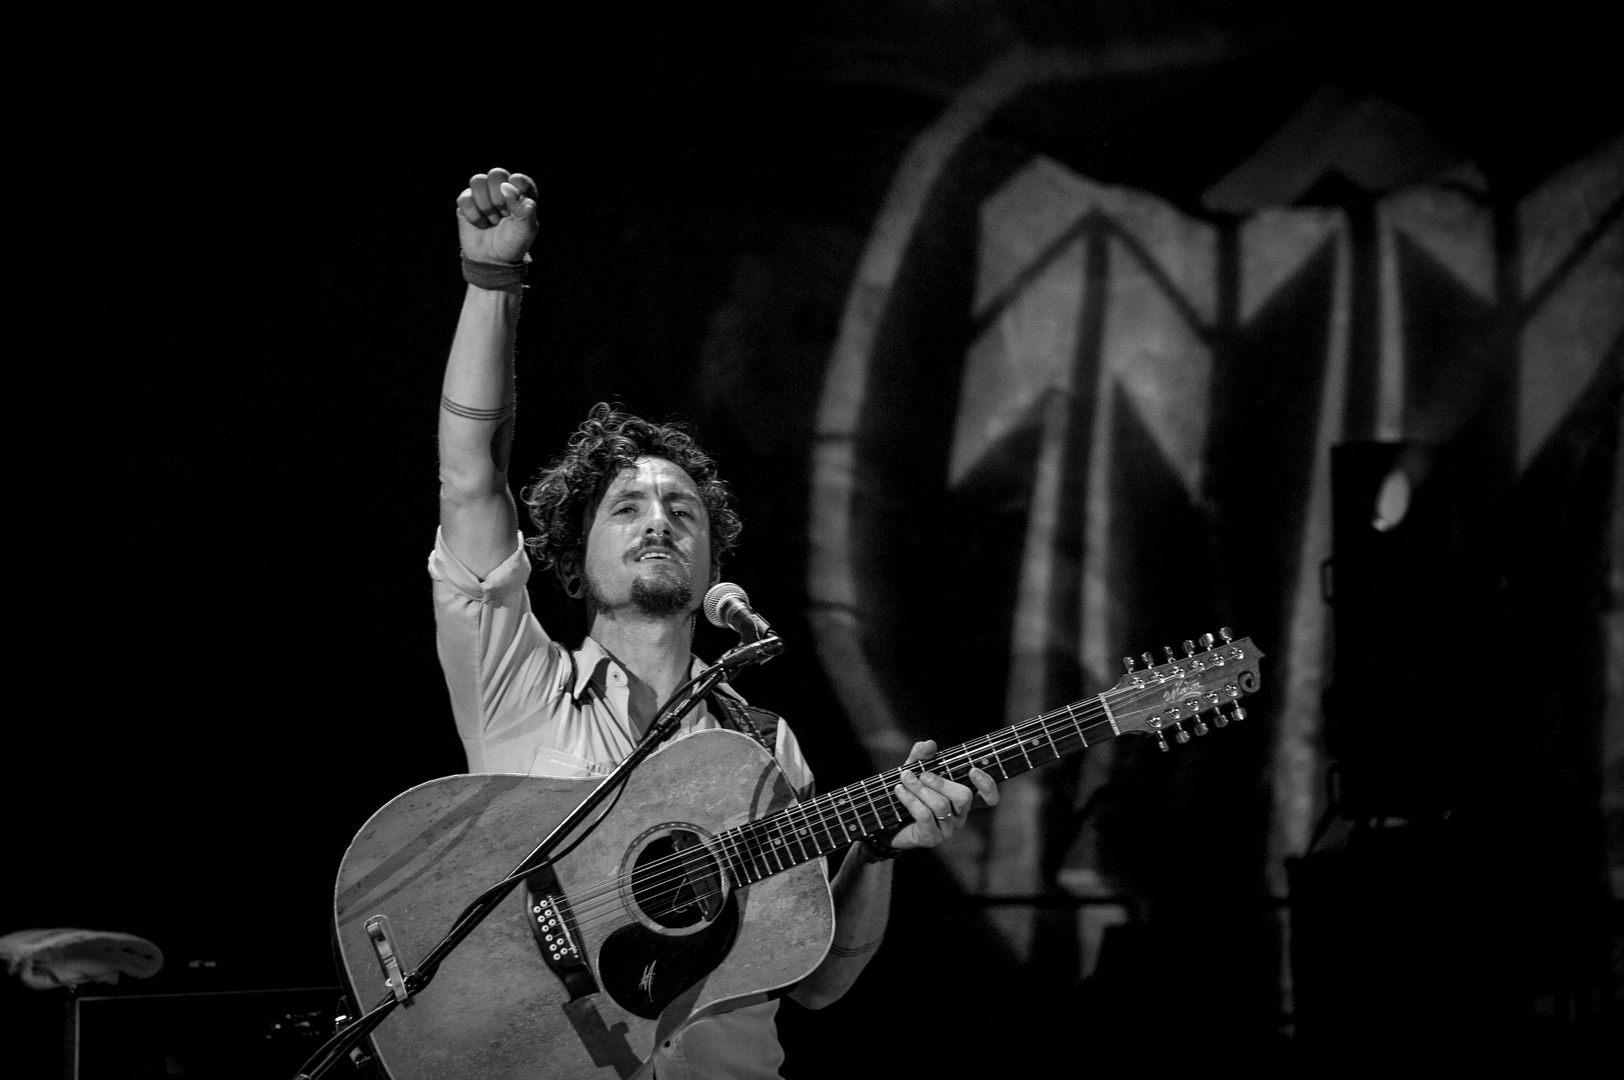

John Butler od lat walczy o to, abyśmy szanowali środowisko naturalne. Walka ta zabrała go w różne części świata i pozwoliła poznać rozmaite typy ludzkie. O jednym z typów australijski muzyki napisał właśnie piosenkę, następnie nagrał ją ze swoim trio i zrealizował do niej teledysk. Utwór nosi tytuł "Bully", a do sprzedaży trafił 25 sierpnia 2017.

"Bully" po angielsku oznacza kogoś, kto prześladuje, maltretuje innych, znęca się nad nimi. John Butler tłumaczy, że tego typu ludzi spotykał masowo w czasie swoich podróży po świecie, które poświęcone były jego walce o ochronę środowiska naturalnego.

"Jeden typ to prześladowcy. Na przeciwnym biegunie jest siła społeczności" – tłumaczy John. "Ci pierwsi zawsze odpowiedzialni są za niesprawiedliwość i ich działania motywowały mnie do sprzeciwu. Siła tkwiąca w społecznościach, podtrzymywała we mnie wiarę w ludzkość".

Utwór "Bully" dotyczy tych, którzy nadużywają władzy. "Mówi o rządach, korporacjach, organizacjach, którym wydaje się, że mają prawo używać przemocy oraz władzy przeciw społeczności, w której działają. Mówić nam, jak powinniśmy żyć, z kim możemy się żenić. Mówić, czyje życie ma znaczenie, czyje nie ma" – wyjaśnia Butler, dodając, że nadużywający władzy tolerują rasizm i zatruwają naszą planetę.

Do piosenki "Bully" powstał teledysk pełen mocnego przekazu, który można obejrzeć pod tym linkiem: https://www.youtube.com/watch?v=8YdzmgOz6og.

Kompozycja została nagrana jeszcze w 2016 roku. Produkcją "Bully" zajęli się, mający polskie korzenie Jan Skubiszewski oraz John Butler Trio. Nagrań dokonano w należących do Skubiszewskiego Red Moon Studios w Victorii. Oprócz Johna znaleźli się tam członkowie jego tria, czyli Byron Luiters (gitara basowa) i Grant Gerathy (perkusja), a także gościnnie znakomita australijska wokalistka Kira Puru.

John Butler Trio koncertuje, a w przerwach w występach pracuje nad nowym albumem, który ma się ukazać na początku 2018 roku.

